ESTÁNDAR INTERNO
Enterprise AI
Reference Architecture
& Delivery Standard
Guía de Referencia para Arquitectura y Desarrollo de
Soluciones Empresariales de Inteligencia Artificial
El estándar mínimo que todo proyecto empresarial de IA debería
satisfacer antes de iniciar su construcción.

Atributo | Detalle
Documento | TMX Enterprise AI Reference Architecture & Delivery Standard
Tipo | Estándar interno de arquitectura y desarrollo (guía de referencia reutilizable)
Versión | 1.1
Fecha | Julio 2026
Audiencia | CIO, Enterprise/Solution/Cloud/Data Architects, Líderes Técnicos, Gerentes de Desarrollo, DevSecOps, Product Owners
Clasificación | Uso interno — Referencia de arquitectura
Caso de estudio | Aseguradora corporativa inspirada en Tokio Marine México
Naturaleza | No representa una arquitectura oficial ni sistemas internos reales. Basado en datos sintéticos, APIs simuladas y supuestos documentados.
Cómo leer este documento. Es un estándar, no un tutorial. Asume lectores de TI con experiencia; no explica conceptos base. Cada recomendación se justifica y, siempre que es posible, se expresa como tabla, checklist o patrón accionable. El caso de estudio (aseguradora corporativa) se usa solo para ilustrar; el estándar es agnóstico al dominio.

Control de versiones
Versión | Fecha | Autor | Cambio
1.0 | Jul 2026 | Subdirección de TI | Emisión inicial como estándar interno. Consolida principios, arquitectura de referencia, estructura de repositorio, estándares de desarrollo, backlog base, Sprint 0, guía de vibecoding, checklist y roadmap.
1.1 | Jul 2026 | Principal Enterprise Architect | Revisión de calidad. Se añaden Reference Patterns, Reference Implementation, Architecture Decision Records, Mapeo Arquitectura→Repositorio y Matriz de trazabilidad end-to-end. Renumeración y depuración de redundancias. Sin cambios de enfoque.

Convenciones del documento
Marca | Significado
MUST | Requisito obligatorio del estándar. Un proyecto que no lo cumple no debería pasar el gate de inicio.
SHOULD | Recomendación fuerte. Desviarse exige justificación registrada como ADR.
MAY | Opción permitida según contexto; sin penalización.
[SUPUESTO] | Decisión asumida por falta de dato real; documentada para revisión.

Contenido
Control de versiones 1
Convenciones del documento 1
Contenido 1
1. Executive Summary 1
1.1 Propósito 1
1.2 Alcance 1
1.3 Cuándo usar esta guía 1
1.4 Cuándo NO usar esta guía 1
2. Principios arquitectónicos 1
2.1 Justificación e implicación de diseño 1
3. Arquitectura de referencia 1
3.1 Arquitectura lógica (capas) 1
3.2 Patrón multi-agente 1
3.3 Arquitectura física / Azure 1
3.4 Modelo de seguridad y amenazas (resumen) 1
4. Reference Patterns 1
5. Reference Implementation 1
5.1 Componentes principales y responsabilidades 1
5.2 Vista de componentes 1
5.3 Flujo entre componentes (siniestro) 1
5.4 Patrón de código (pseudocódigo) 1
6. Architecture Decision Records 1
7. Estructura del repositorio 1
4.1 Propósito y responsabilidad por carpeta 1
8. Mapeo Arquitectura → Repositorio 1
9. Estándares de desarrollo 1
5.1 Convenciones y versionado 1
5.2 Estrategia de ramificación 1
5.3 ADR — Architecture Decision Records 1
5.4 Gestión de configuración y secretos 1
5.5 Observabilidad, logging y telemetría 1
5.6 Definition of Ready y Definition of Done 1
10. Backlog base (plantilla reutilizable) 1
6.1 Épicas y features 1
6.2 PBIs y tasks (ejemplo por feature crítica) 1
11. Sprint 0 — contenido mínimo 1
12. Matriz de trazabilidad end-to-end 1
13. Guía de Vibecoding (desarrollo asistido por IA) 1
13.1 Modelo de trabajo 1
13.2 Anatomía de un prompt de construcción 1
13.3 Modificar código existente 1
13.4 Consistencia 1
13.5 Qué nunca debe hacerse 1
13.6 Validar resultados y documentar cambios 1
14. Checklist de arranque 1
14.1 Trazabilidad principio → evidencia 1
15. Roadmap de madurez 1
15.1 Criterios de avance entre hitos 1

1. Executive Summary

1.1 Propósito
Esta guía define el estándar mínimo de arquitectura y desarrollo que todo proyecto empresarial de Inteligencia Artificial debería satisfacer antes de iniciar su construcción. Su objetivo no es describir una solución concreta, sino fijar el conjunto de decisiones, controles y prácticas que hacen que una solución de IA sea segura, operable, auditable y evolutiva desde el primer commit.
El documento responde una sola pregunta rectora: ¿cuál es el estándar mínimo que debería seguir cualquier proyecto empresarial de IA antes de construirse? Toda sección existe para responderla con material reutilizable: principios, arquitectura de referencia, estructura de repositorio, estándares de desarrollo, backlog plantilla, contenido de Sprint 0, guía de desarrollo asistido por IA, checklist de arranque y roadmap de madurez.

1.2 Alcance
Incluye | No incluye
Principios arquitectónicos obligatorios y su justificación. | Manuales de producto o documentación de proveedores (Azure, frameworks).
Arquitectura de referencia lógica, física y de nube. | Una arquitectura oficial aprobada de la organización.
Estándares de repositorio, ramificación, ADR, secretos y observabilidad. | Configuraciones específicas de un entorno productivo real.
Backlog base y Sprint 0 reutilizables. | Estimaciones económicas o SLAs contractuales reales.
Guía de vibecoding y checklist de arranque. | Explicaciones introductorias de conceptos (LLM, contenedores, etc.).

1.3 Cuándo usar esta guía
- Al iniciar cualquier proyecto de IA empresarial con agentes, tool calling u orquestación de workflows.
- Como gate de arranque (Sprint 0): validar que el proyecto cumple el estándar mínimo antes de construir funcionalidad.
- Como referencia de revisión en Architecture Review Boards y en revisiones de seguridad y DevSecOps.
- Como plantilla para derivar el backlog inicial y la estructura del repositorio de un nuevo proyecto.

1.4 Cuándo NO usar esta guía
- Automatizaciones triviales sin componentes de IA generativa ni orquestación (un script o una integración simple no requieren este marco).
- Pruebas de concepto desechables cuyo código no se promoverá a producción y no manejan datos ni identidades reales.
- Proyectos de analítica o ML clásico sin agentes ni tool calling, que se rigen por su propio estándar de MLOps.
Principio rector. La IA no es la fuente de verdad. El modelo interpreta y coordina; la verdad y la ejecución viven en Tools deterministas, datos gobernados y controles auditables. Todo lo demás en esta guía se deriva de esa premisa.

2. Principios arquitectónicos
Los principios son las reglas no negociables (o negociables solo vía ADR) que gobiernan todo proyecto bajo este estándar. Cada uno se enuncia con su nivel de obligatoriedad y su razón de ser. No son aspiraciones: son criterios verificables en el checklist de la §14.
ID | Principio | Nivel | Enunciado
P-01 | AI First, no AI Only | MUST | La IA se usa donde aporta (comprensión de lenguaje, clasificación, extracción); la lógica de negocio crítica permanece determinista.
P-02 | Human-in-the-Loop | MUST | Toda decisión sensible, ambigua o de baja confianza escala a una persona, con contexto y trazabilidad.
P-03 | Tool Calling para acción | MUST | Toda acción de negocio se ejecuta mediante Tools deterministas, idempotentes y auditables; nunca desde el prompt.
P-04 | APIs antes que acceso directo | MUST | Los agentes nunca acceden directamente a bases de datos; consumen APIs/Tools con contrato explícito.
P-05 | Security by Design | MUST | Identidad gestionada, secretos fuera del código, mínimo privilegio y defense in depth desde el diseño.
P-06 | Privacy by Design | MUST | Minimización de datos, enmascaramiento y datos sintéticos en no-producción.
P-07 | Observability by Design | MUST | Trazabilidad extremo a extremo por correlation ID/folio; logs, métricas y trazas desde el día uno.
P-08 | RAG solo documental | SHOULD | RAG se usa para contenido documental; la información transaccional se obtiene por Tools/APIs.
P-09 | Datos sintéticos en desarrollo | MUST | Desarrollo y pruebas usan datos sintéticos y Mock APIs; sin datos reales fuera de producción.
P-10 | Resiliencia explícita | MUST | Idempotencia, retries con backoff, timeouts y circuit breaker en toda integración.
P-11 | Diseño para escalabilidad | SHOULD | Componentes sin estado donde sea posible, escalado horizontal y límites claros de dominio.
P-12 | DevSecOps | MUST | Seguridad y calidad automatizadas en el pipeline; nada se promueve sin controles.
P-13 | El LLM no es fuente de verdad | MUST | Las salidas del modelo se validan contra datos y reglas; no se persisten como hechos sin verificación.
P-14 | Reutilización y estandarización | SHOULD | Estructura de repositorio, ADRs y backlog base compartidos entre proyectos.

2.1 Justificación e implicación de diseño
Para los principios de mayor impacto, la implicación concreta que un arquitecto debe materializar es la siguiente.
Principio | Por qué (riesgo que mitiga) | Implicación de diseño
P-03 Tool Calling | Evita que lógica de negocio quede atrapada en prompts no auditables y no versionables. | Catálogo de Tools con contrato JSON, versionado y pruebas; el agente solo orquesta llamadas.
P-04 APIs antes que acceso directo | Impide acoplamiento del modelo a esquemas de datos y fugas de información. | Capa de servicios/Tools como única frontera de datos; sin credenciales de BD en el agente.
P-02 Human-in-the-Loop | Reduce el riesgo de acciones erróneas del modelo en decisiones sensibles. | Umbral de confianza y rutas de escalamiento como parte del diseño, no como excepción.
P-07 Observability | Sin trazabilidad no hay operación ni auditoría posibles. | Correlation ID propagado; cada tool y decisión emiten telemetría estructurada.
P-13 LLM no es verdad | Previene la persistencia de alucinaciones como datos de negocio. | Validación de salidas contra Tools/datos antes de crear folios o registros.
3. Arquitectura de referencia
La arquitectura de referencia materializa los principios en una estructura reutilizable. Se presenta en tres vistas —lógica, física/nube y de agentes— más los patrones que las sostienen. Los diagramas incluidos son los mínimos necesarios; cada uno se acompaña de su lectura para ser comprensible sin renderizado.

3.1 Arquitectura lógica (capas)
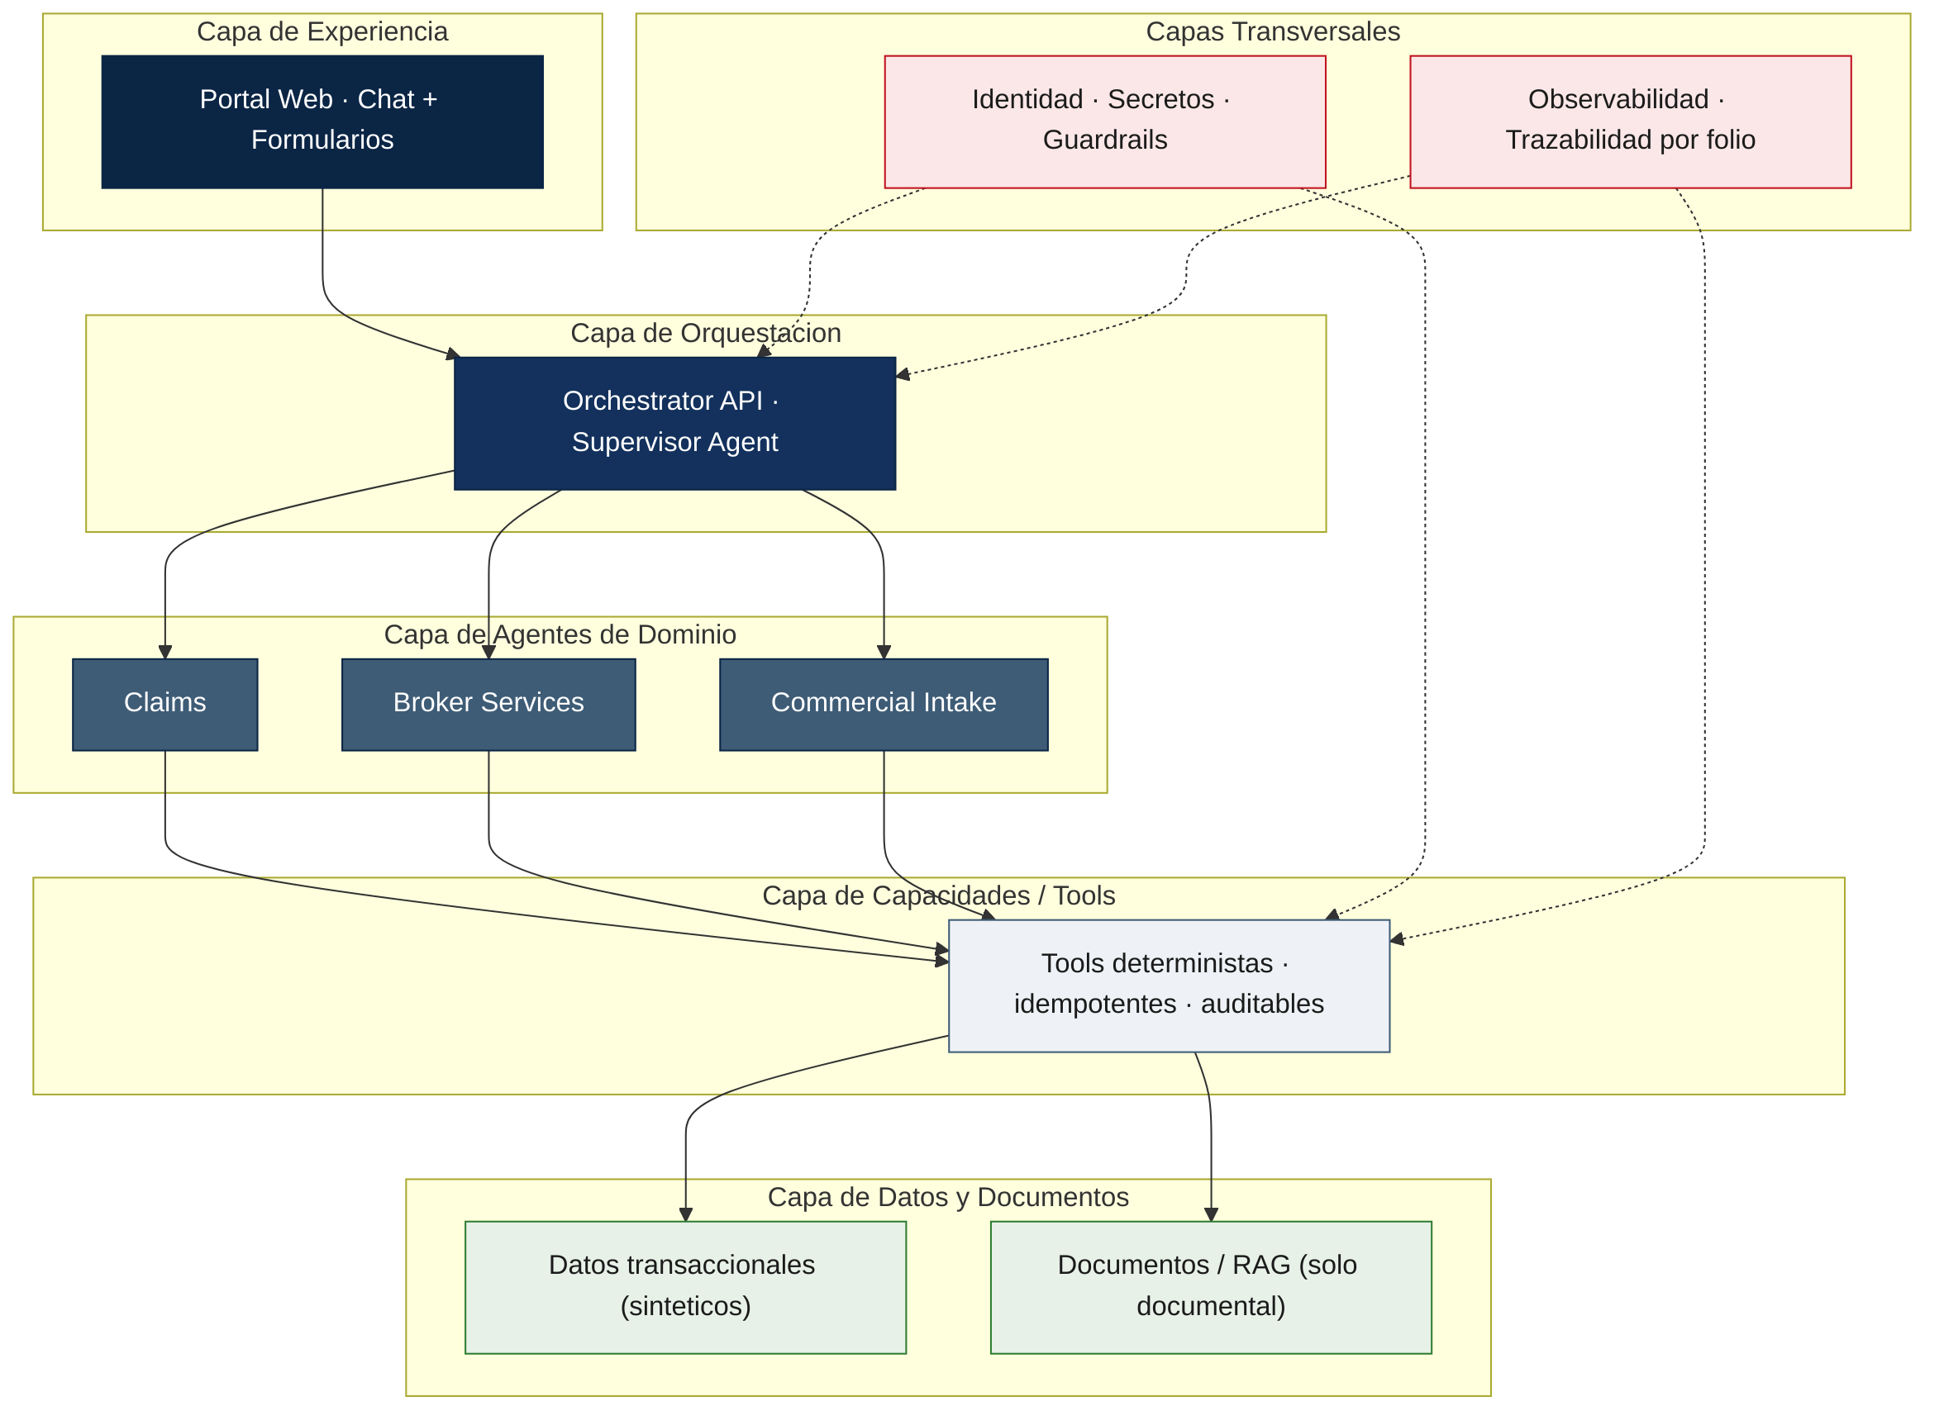
Figura 1. Arquitectura lógica en capas con capas transversales de seguridad y observabilidad.
Lectura. Cinco capas horizontales y dos transversales. Experiencia (portal de chat y formularios) invoca la Orquestación (Orchestrator API con el Supervisor), que enruta a los Agentes de dominio. Los agentes solo actúan a través de la capa de Capacidades/Tools (deterministas, idempotentes, auditables), única frontera hacia la capa de Datos y Documentos —separando datos transaccionales sintéticos del contenido documental para RAG. Las capas transversales de Seguridad (identidad, secretos, guardrails) y Observabilidad (trazabilidad por folio) cruzan orquestación y tools. Esta vista realiza P-03, P-04, P-05 y P-07.

3.2 Patrón multi-agente
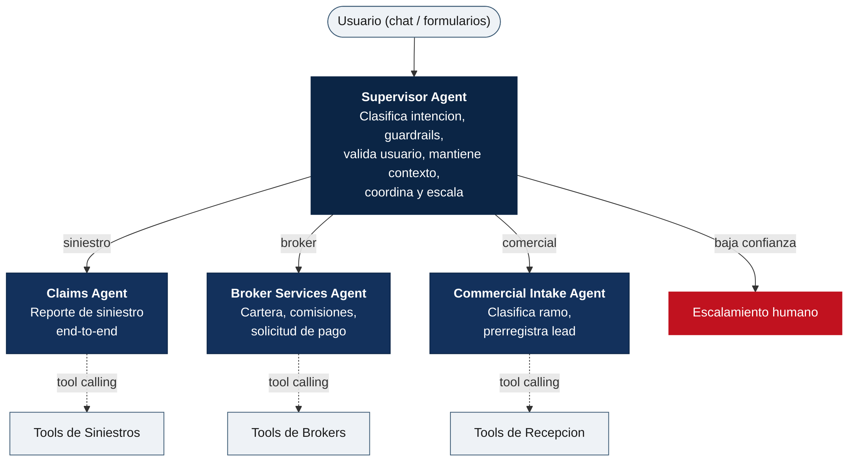
Figura 2. Patrón supervisor→especialista y frontera de tool calling.
Lectura. Un Supervisor es el único punto de entrada lógico: clasifica intención, aplica guardrails, valida usuario, mantiene contexto y coordina; no ejecuta lógica transaccional ni toca datos. Enruta a especialistas de dominio, cada uno con su propio conjunto de Tools, o escala a humano ante baja confianza. El patrón es extensible: agregar un dominio es agregar un especialista y sus Tools, sin alterar el núcleo. Su condición de uso se detalla en RP-01 (§4) y su materialización en §5. Realiza P-01, P-02 y P-03.

3.2.1 Responsabilidades y límites del patrón
Rol | Hace | No hace
Supervisor | Clasifica, gobierna, coordina, escala. | No ejecuta negocio, no accede a datos.
Agente de dominio | Orquesta Tools de su dominio, aplica reglas de flujo. | No accede a datos directamente, no decide fuera de su dominio.
Tool | Ejecuta una acción determinista con contrato. | No contiene lógica conversacional ni de ruteo.
Workflow | Coordina secuencias multi-paso con estado. | No sustituye la validación de negocio de las Tools.

3.3 Arquitectura física / Azure
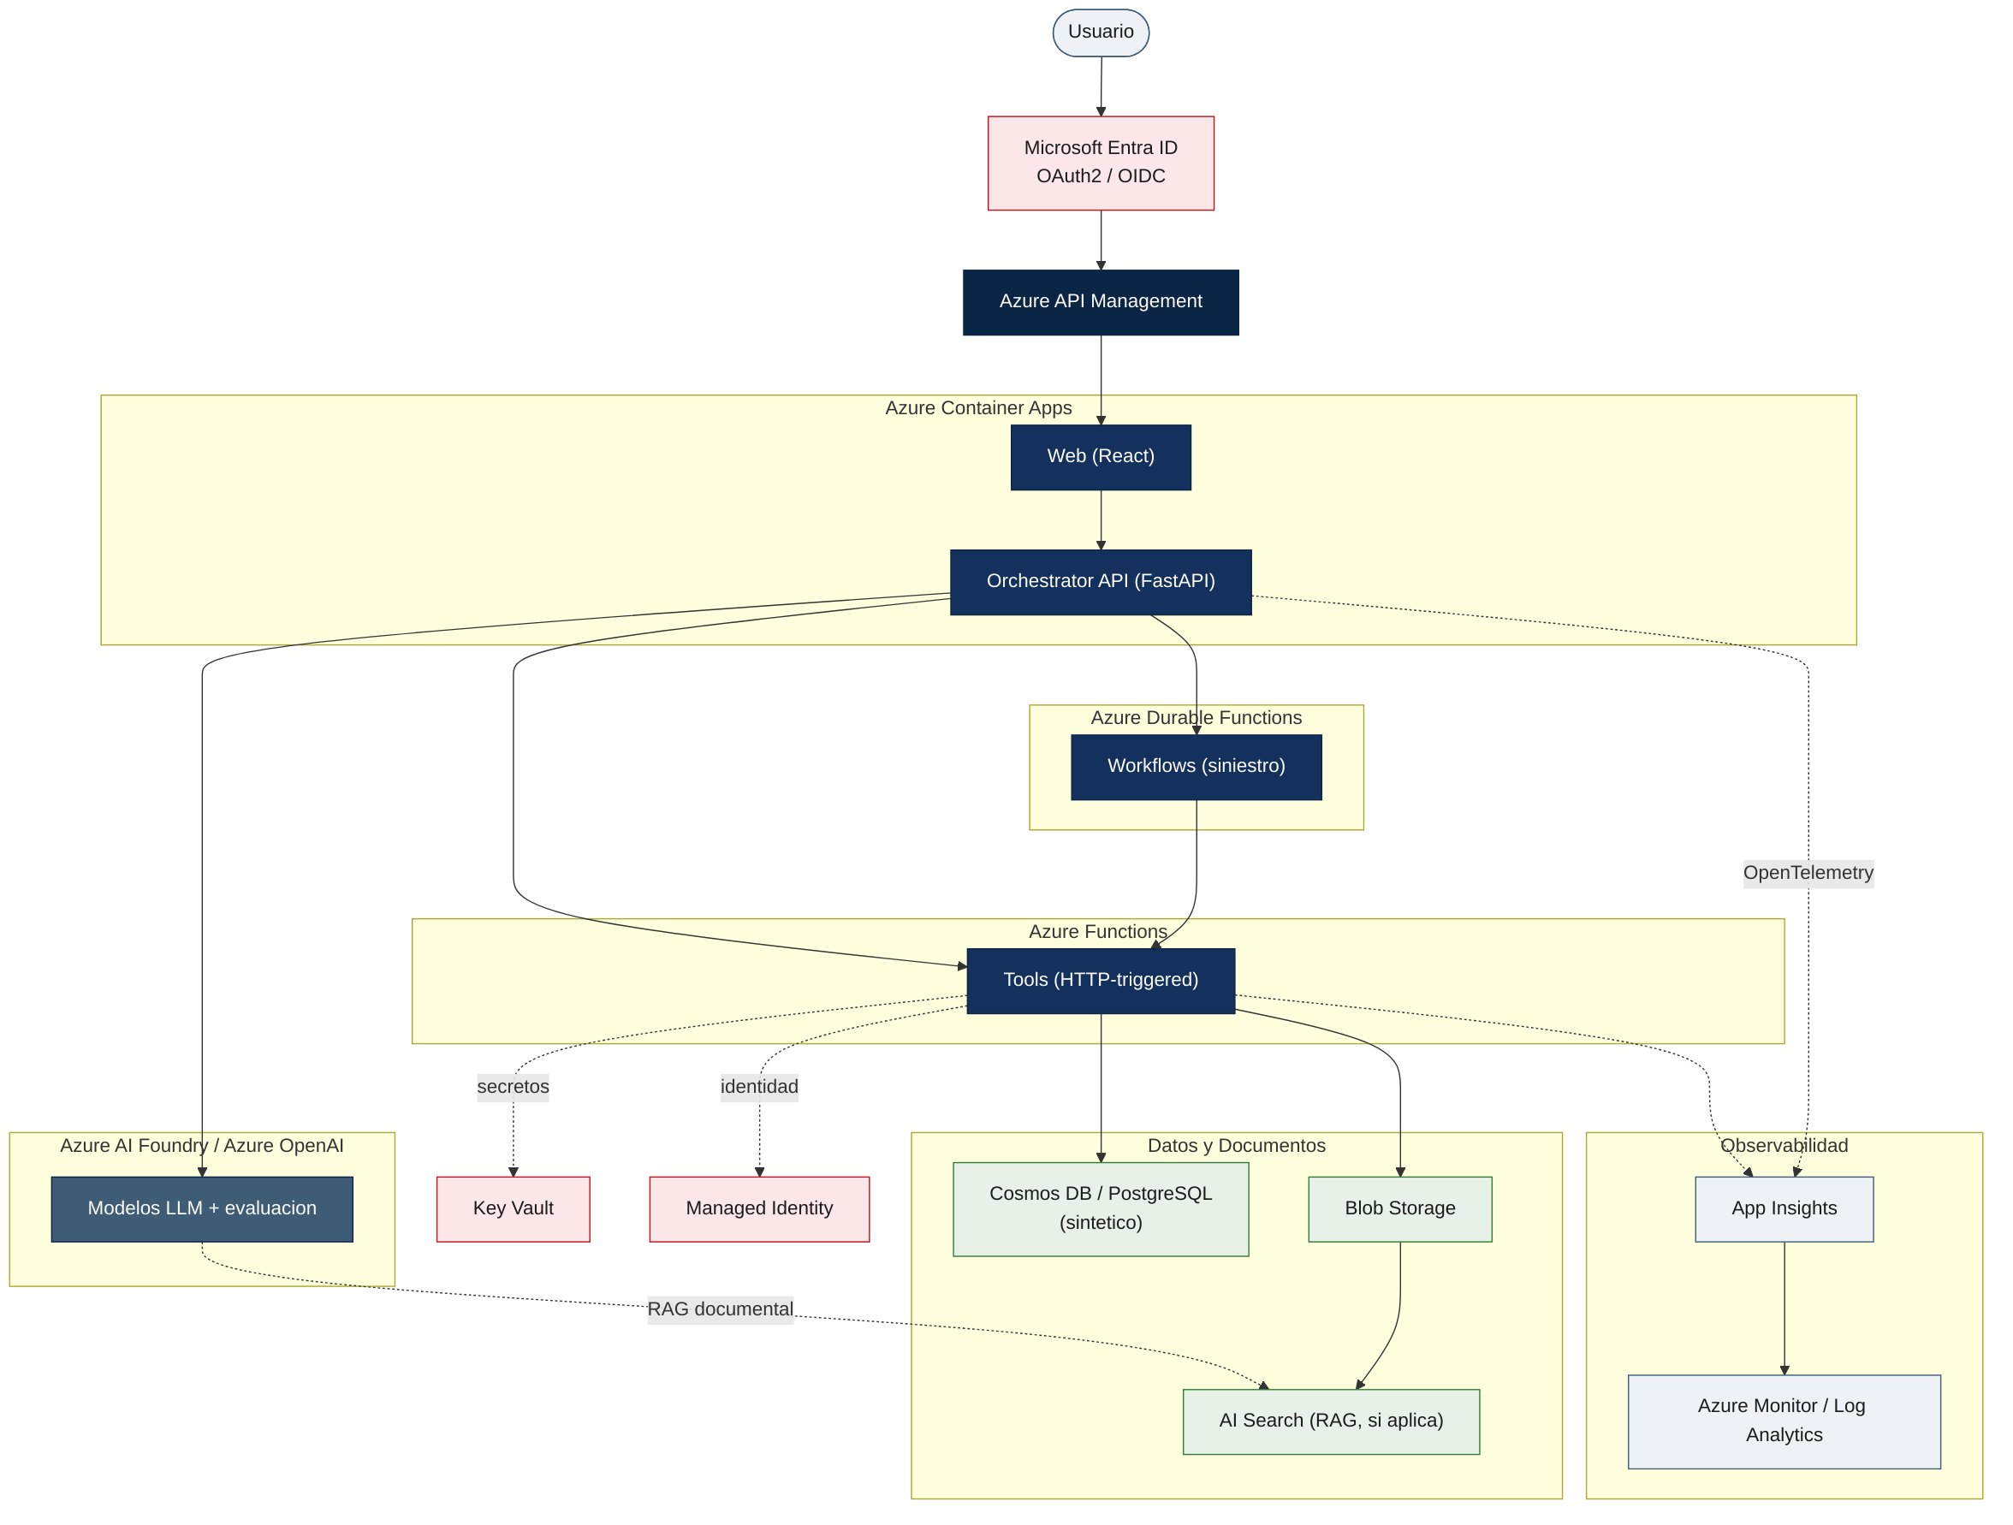
Figura 3. Arquitectura de referencia sobre Azure (objetivo del MVP).
Lectura. El usuario se autentica con Entra ID (OAuth2/OIDC) y entra por API Management. Web y Orchestrator API se ejecutan en Azure Container Apps. La orquestación consume modelos vía Azure AI Foundry/Azure OpenAI, invoca Tools como Azure Functions y coordina Workflows con Durable Functions. Las Tools obtienen secretos de Key Vault y se autentican con Managed Identity, y acceden a datos sintéticos (Cosmos DB o PostgreSQL) y documentos (Blob Storage); AI Search se habilita solo si se justifica RAG. La telemetría fluye por OpenTelemetry a Application Insights y Azure Monitor/Log Analytics.

3.3.1 Justificación de decisiones
Cada decisión de esta arquitectura está registrada como ADR en la §6, con contexto, alternativas y consecuencias completas. Para evitar duplicar la justificación, aquí solo se indexa la decisión con su ADR; la fuente de verdad es el ADR.
Decisión |  | Alternativa principal | ADR
Container Apps como cómputo por defecto |  | AKS | ADR-001
Azure Functions para el Tool Layer |  | Servicios siempre activos | ADR-002
Tool Calling obligatorio para acción |  | Ejecución directa del modelo | ADR-003
Bicep para IaC |  | Terraform | ADR-004
RAG solo documental |  | RAG universal | ADR-005
APIs/Tools antes que acceso directo a BD |  | ORM en el agente | ADR-006
Durable Functions para workflows |  | Orquestación en el API | ADR-007
 | Regla de sustitución. Los servicios anteriores son el objetivo por defecto del estándar. Cambiarlos es válido, pero MUST registrarse como un nuevo ADR que reemplace al heredado, con la justificación (costo, latencia, patrón de acceso, madurez del equipo). No se sustituyen "por costumbre".

3.4 Modelo de seguridad y amenazas (resumen)
El estándar exige un modelo de amenazas mínimo por proyecto. La tabla resume las amenazas propias de soluciones de IA con agentes y el control que las mitiga; cada control se traza a un principio de la §2.
Amenaza |  | Vector | Control mínimo | Principio
Prompt injection |  | Entrada del usuario o documento manipulado altera el comportamiento del agente. | Guardrails, separación de instrucciones y datos, validación de salidas. | P-05, P-13
Exfiltración de datos |  | El agente accede o revela datos fuera de su alcance. | Tools con contrato y mínimo privilegio; sin acceso directo a BD. | P-04
Acción no autorizada |  | El modelo dispara una acción de negocio indebida. | Human-in-the-Loop y autorización por Tool. | P-02, P-03
Alucinación persistida |  | Una salida falsa se guarda como hecho. | Validación contra datos/reglas antes de persistir. | P-13
Fuga de secretos |  | Credenciales en código, logs o prompts. | Key Vault + Managed Identity; logs sin secretos. | P-05
Abuso / costo |  | Uso excesivo del modelo o de Tools. | Cuotas en API Management; límites y alertas. | P-11, P-12
 | Alcance del modelo. Este resumen es el mínimo obligatorio; no sustituye un análisis STRIDE completo cuando el proyecto maneje datos sensibles reales en producción (fuera del alcance de esta guía).

4. Reference Patterns
Los patrones son las piezas reutilizables del estándar. Cada proyecto los combina; ninguno es opcional cuando su condición de uso aplica. Se documentan solo los patrones que este estándar considera parte del núcleo; no se añaden patrones por completitud teórica.

RP-01 · Supervisor Pattern
Cuándo usarlo |  | Cuándo NO usarlo
Cuando existen varios dominios o intenciones y se requiere clasificación, gobierno y coordinación centralizados con un único punto de entrada lógico. |  | Cuando hay un solo dominio trivial sin ambigüedad de intención: el supervisor añade latencia y complejidad sin beneficio.
Beneficios | Riesgos |  | Principios (§2)
Punto único de gobierno y guardrails; extensibilidad por dominio; separación clara de responsabilidades. | Cuello de botella si concentra lógica de negocio; sobrecarga en flujos simples. |  | P-01, P-02

RP-02 · Tool Calling Pattern
Cuándo usarlo |  | Cuándo NO usarlo
Siempre que se ejecute una acción de negocio: consultar, crear o modificar estado a través de una función determinista con contrato. |  | Para respuestas puramente conversacionales o de recuperación documental que no cambian estado ni requieren datos transaccionales.
Beneficios | Riesgos |  | Principios (§2)
Acciones auditables, versionables y testeables; el modelo no ejecuta negocio. | Proliferación de Tools mal diseñadas; contratos inestables si no se versionan. |  | P-03, P-13

RP-03 · Human-in-the-Loop Pattern
Cuándo usarlo |  | Cuándo NO usarlo
En decisiones sensibles, de baja confianza o con impacto económico/legal: pago, cobertura, ambigüedad no resuelta. |  | En operaciones idempotentes de solo lectura y bajo riesgo, donde el escalamiento degrada la experiencia sin reducir riesgo real.
Beneficios | Riesgos |  | Principios (§2)
Reduce acciones erróneas del modelo; genera confianza y auditoría. | Fricción si el umbral es muy bajo; colas humanas si se sobreusa. |  | P-02

RP-04 · RAG Pattern
Cuándo usarlo |  | Cuándo NO usarlo
Cuando la respuesta depende de conocimiento documental (condicionados, manuales, políticas) que cambia y no cabe en el prompt. |  | Para datos transaccionales o de estado (pólizas, pagos): eso va por Tools/APIs. RAG sobre datos vivos produce respuestas obsoletas.
Beneficios | Riesgos |  | Principios (§2)
Respuestas fundamentadas en fuentes; actualización sin reentrenar. | Recuperación pobre degrada calidad; riesgo de fuga si el corpus no se gobierna. |  | P-08, P-13

RP-05 · Workflow Pattern
Cuándo usarlo |  | Cuándo NO usarlo
En procesos multi-paso con estado, compensación y reintentos: p. ej. el ciclo completo de un siniestro. |  | En interacciones de un solo paso: un workflow añade estado y operación innecesarios.
Beneficios | Riesgos |  | Principios (§2)
Estado y reintentos gestionados; procesos largos confiables e idempotentes. | Complejidad operativa; acoplamiento si el workflow asume lógica de las Tools. |  | P-10

RP-06 · Event-Driven Pattern
Cuándo usarlo |  | Cuándo NO usarlo
Cuando hechos de negocio (folio creado, escalamiento) deben notificar, auditar o desacoplar integraciones futuras. |  | Cuando la simplicidad síncrona basta y no hay consumidores de eventos: añadir mensajería sería sobre-ingeniería.
Beneficios | Riesgos |  | Principios (§2)
Desacople, auditabilidad y extensibilidad; base para integraciones futuras. | Complejidad de entrega y orden; depuración más difícil sin trazabilidad. |  | P-07, P-11

Cómo se combinan. La implementación de referencia (§5) usa Supervisor + Tool Calling + Human-in-the-Loop + Workflow como base, y Event-Driven para trazabilidad; RAG se activa solo si el dominio lo justifica. Esta combinación es el punto de partida por defecto de un nuevo proyecto.

5. Reference Implementation
Esta sección muestra cómo se materializa el estándar en una implementación de referencia —no un tutorial ni código completo—. Sirve para que un equipo reconozca el patrón esperado y lo replique. El caso ilustrativo es el reporte de siniestro de una aseguradora corporativa.

5.1 Componentes principales y responsabilidades
Componente | Responsabilidad | Ubicación (repo)
Web App | Experiencia conversacional y formularios; porta el token de usuario. | apps/web
Orchestrator API + Supervisor | Entrada lógica; clasifica intención, aplica guardrails, coordina. | apps/api · src/agents
Domain Agents | Lógica de flujo por dominio; orquestan Tools; no acceden a datos. | src/agents/*
Tool Layer | Acciones deterministas con contrato JSON; frontera de datos. | src/services
Workflow Engine | Procesos multi-paso con estado, idempotencia y compensación. | src/pipelines (Durable Functions)
RAG | Recuperación documental (condicional al dominio). | src/rag
Persistencia | Estado transaccional sintético. | via Tools → Cosmos/PostgreSQL
Observabilidad | Trazas, logs y métricas con correlation ID. | src/observability
Seguridad | Identidad, secretos y guardrails. | transversal (Entra ID, Key Vault)

5.2 Vista de componentes
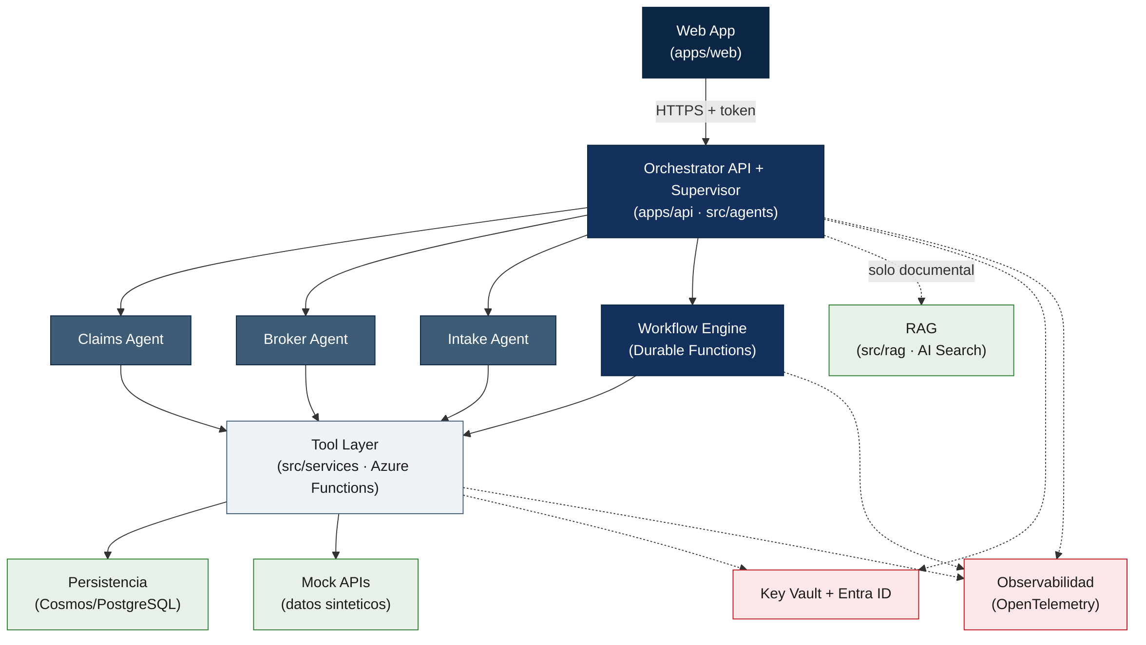
Figura 4. Componentes de la implementación de referencia y su relación con el repositorio.
Lectura. La Web App llama a la Orchestrator API, que aloja al Supervisor. El Supervisor enruta a los Domain Agents, que actúan exclusivamente a través del Tool Layer; los procesos largos pasan por el Workflow Engine, que también invoca Tools. Las Tools son la única frontera hacia Persistencia y Mock APIs. RAG cuelga del orquestador y se usa solo para conocimiento documental. Seguridad y Observabilidad son transversales a orquestación, tools y workflow.

5.3 Flujo entre componentes (siniestro)
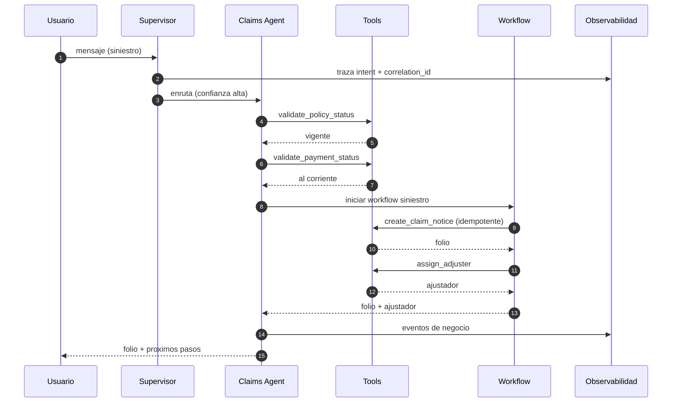
Figura 5. Secuencia del reporte de siniestro con tool calling, workflow y trazabilidad.
Lectura. El Supervisor traza la intención con correlation ID y enruta al Claims Agent. Este valida póliza y pago vía Tools, inicia el workflow, que crea el folio (idempotente) y asigna ajustador, emite eventos de negocio y devuelve al usuario el folio y los próximos pasos. Ningún componente accede a datos fuera de las Tools.

5.4 Patrón de código (pseudocódigo)
El pseudocódigo ilustra el patrón, no la implementación. Nótese que el agente orquesta Tools y delega el proceso largo al workflow; no contiene lógica de datos ni secretos.

5.4.1 Supervisor: clasificar y enrutar con umbral
def handle(message, user, ctx):
intent, confidence = classify(message) # LLM: solo clasifica
trace(ctx.correlation_id, intent, confidence)
if confidence < THRESHOLD:
return escalate_to_human(ctx, reason="low_confidence") # RP-03
agent = route(intent) # RP-01
return agent.run(message, user, ctx)

5.4.2 Domain Agent: orquestar Tools y delegar al workflow
def run(message, user, ctx):
policy = tools.validate_policy_status(user.policy_id, ctx) # RP-02
if not policy.active:
return inform(ctx, "policy_not_active") # sin confirmar cobertura
pay = tools.validate_payment_status(user.policy_id, ctx)
if not pay.ok:
return escalate_to_human(ctx, reason="payment_pending") # RP-03
return workflow.start("claim", payload(message), ctx) # RP-05

5.4.3 Tool: contrato, idempotencia y observabilidad
# contract: create_claim_notice.v1 (JSON Schema versionado)
def create_claim_notice(input, ctx):
validate(input, schema="v1") # P-03
key = idempotency_key(input) # P-10
if store.exists(key): return store.get(key) # retry-safe
folio = store.create(input, key) # via repo, no BD directa
emit_event("ClaimNoticeCreated", folio, ctx) # RP-06
return folio
Qué demuestra el patrón. El LLM solo clasifica; las decisiones de negocio viven en Tools con contrato; los procesos largos en el workflow; la resiliencia (idempotencia) y la trazabilidad (eventos, correlation ID) son parte del código, no un añadido posterior.

6. Architecture Decision Records
Los ADR registran las decisiones estructurales del estándar con su justificación. Son reutilizables: un nuevo proyecto los hereda salvo que su contexto exija revisarlos, en cuyo caso crea un ADR propio que reemplace al heredado. Se incluyen las decisiones de mayor impacto.

ADR-001 · Container Apps como cómputo por defecto (vs. AKS)
Estado | Decisión
Aceptado | Adoptar Azure Container Apps como cómputo objetivo para web y API. AKS se reserva para escenarios de escala/red avanzada (roadmap M3).
Contexto
Contexto |  | El MVP necesita cómputo contenedorizado con escalado elástico y baja carga operativa. El equipo no requiere, en fase inicial, control fino de red, service mesh ni topologías complejas.
Alternativas consideradas |  |  | Consecuencias (trade-offs)
AKS (control total, mayor operación y curva de aprendizaje); App Service (menos afín a contenedores multi-servicio y escalado a cero); VMs (operación manual, descartado). |  |  | Menor time-to-value y costo operativo; escalado a cero. Límite: si aparecen requisitos de red avanzada o mesh, se revisa vía ADR y se migra a AKS sin cambiar el núcleo.

ADR-002 · Azure Functions para el Tool Layer
Estado | Decisión
Aceptado | Implementar cada Tool como Azure Function HTTP-triggered, con contrato JSON versionado.
Contexto
Contexto |  | Las Tools son acciones discretas, sin estado, invocadas por eventos del agente o del workflow, con perfiles de carga variables.
Alternativas consideradas |  |  | Consecuencias (trade-offs)
Servicios siempre activos (costo fijo, sobredimensionado para acciones esporádicas); incrustar la acción en el API (rompe la frontera de Tools y P-03). |  |  | Costo proporcional e idempotencia natural por invocación; frontera limpia. Riesgo: cold start; se mitiga con plan adecuado si la latencia lo exige.

ADR-003 · Tool Calling como patrón obligatorio para acción de negocio
Estado | Decisión
Aceptado | Toda acción de negocio MUST ejecutarse mediante Tools deterministas con contrato; el LLM nunca ejecuta negocio ni accede a datos.
Contexto
Contexto |  | Existe el riesgo recurrente de que lógica de negocio quede atrapada en prompts, volviéndose no auditable, no testeable y no versionable.
Alternativas consideradas |  |  | Consecuencias (trade-offs)
Permitir que el modelo genere y ejecute lógica directamente (rápido pero no auditable); mezclar reglas en el prompt (frágil, no versionable). |  |  | Auditabilidad, pruebas y versionado; separación razonamiento/ejecución. Costo: más artefactos (contratos, tests) que se compensan con mantenibilidad.

ADR-004 · Bicep para IaC (vs. Terraform)
Estado | Decisión
Aceptado | Adoptar Azure Bicep como estándar de IaC. Terraform es MAY solo en contextos multi-nube.
Contexto
Contexto |  | Se requiere infraestructura como código reproducible sobre Azure, con soporte nativo y baja fricción para un equipo centrado en Azure.
Alternativas consideradas |  |  | Consecuencias (trade-offs)
Terraform (multi-nube, mayor ecosistema, pero capa de abstracción y estado externos); ARM JSON (verboso, descartado). |  |  | Alineación nativa y sintaxis concisa; menor curva en equipos Azure. Límite: si la organización adopta multi-nube, se revisa vía ADR hacia Terraform.

ADR-005 · RAG únicamente para conocimiento documental
Estado | Decisión
Aceptado | RAG se usa solo para contenido documental (condicionados, manuales, políticas). La información transaccional se obtiene por Tools/APIs.
Contexto
Contexto |  | RAG sobre datos transaccionales vivos produce respuestas obsoletas o inconsistentes y difumina la frontera de datos.
Alternativas consideradas |  |  | Consecuencias (trade-offs)
RAG universal sobre todas las fuentes (simple de plantear, pero incoherente con datos vivos); sin RAG (pierde conocimiento documental valioso). |  |  | Respuestas documentales fundamentadas y frescura transaccional garantizada por Tools. Costo: dos rutas de datos que el diseño debe mantener separadas.

ADR-006 · APIs/Tools antes que acceso directo a base de datos
Estado | Decisión
Aceptado | Los agentes MUST consumir APIs/Tools con contrato; ningún agente porta credenciales ni cadenas de conexión de base de datos.
Contexto
Contexto |  | El acceso directo del agente a la base de datos acopla el modelo a esquemas, amplía la superficie de fuga y elimina la auditabilidad de la acción.
Alternativas consideradas |  |  | Consecuencias (trade-offs)
Acceso directo con ORM en el agente (rápido pero acoplado e inseguro); vistas de BD expuestas (persiste el acoplamiento). |  |  | Desacople, seguridad y auditoría; la BD puede evolucionar tras la frontera de Tools. Costo: capa adicional que se justifica por gobierno y seguridad.

ADR-007 · Durable Functions para orquestación de procesos multi-paso
Estado | Decisión
Aceptado | Usar Azure Durable Functions para workflows con estado; el API orquesta llamadas cortas, el workflow gestiona el proceso largo.
Contexto
Contexto |  | Procesos como el siniestro requieren estado, reintentos y compensación; gestionarlos en el API mezcla responsabilidades y complica la resiliencia.
Alternativas consideradas |  |  | Consecuencias (trade-offs)
Orquestación en el propio API (estado casero, frágil); cola + workers manual (más control, más operación). |  |  | Estado y reintentos gestionados; idempotencia de extremo a extremo. Riesgo: acoplamiento si el workflow asume lógica de las Tools; se evita manteniendo la validación en las Tools.

Gobierno de ADRs. Los ADR viven en docs/Architecture. Un ADR heredado que no encaje en un proyecto no se edita: se crea uno nuevo con estado "Reemplaza a ADR-NNN". Los ADR abiertos (decisión no cerrada) MUST resolverse antes del gate correspondiente del checklist (§14).

7. Estructura del repositorio
La estructura de repositorio es parte del estándar: fija dónde vive cada cosa, reduce decisiones triviales y hace comparables los proyectos. Se adopta la estructura de referencia siguiente. Las carpetas no usadas en un MVP se conservan como "reservadas para evolución", no se eliminan ni se renombran.
repo-root/
├─ .vscode/ # settings compartidos del editor
├─ apps/
│ ├─ api/src/ # Orchestrator API (FastAPI)
│ └─ web/src/ # Portal web (React + TS)
├─ artifacts/ # binarios/paquetes generados
├─ configs/ # configuración por entorno (no secretos)
├─ data/
│ ├─ raw/ interim/ processed/ external/ # linaje de datos
├─ docs/Architecture/ # ADD, ADRs, diagramas
├─ models/ # artefactos de modelos (si aplica)
├─ notebooks/ # exploración, no productivo
├─ ops/
│ ├─ docker/ k8s/ scripts/ # IaC/operación
├─ reports/ # métricas, evidencias, costos
├─ src/
│ ├─ agents/ core/ domain/ services/ # núcleo de la solución
│ ├─ rag/ ml/ dl/ pipelines/ # capacidades de IA/datos
│ ├─ common/ config/ observability/ # transversales
└─ tests/
├─ unit/ integration/ e2e/ # pirámide de pruebas

4.1 Propósito y responsabilidad por carpeta
No basta el árbol: cada carpeta existe por una razón. La tabla define propósito, contenido típico, responsable y un ejemplo, para que un equipo nuevo sepa dónde colocar cada artefacto sin deliberar.
Carpeta |  | Propósito | Contenido / ejemplo | Responsable
apps/api/src |  | Orquestador y Supervisor; punto de entrada lógico. | Rutas FastAPI, clasificación, coordinación. | Backend / Arquitecto
apps/web/src |  | Experiencia de usuario (chat/formularios). | Componentes React, estado de conversación. | Frontend
src/agents |  | Agentes de dominio y su lógica de flujo. | claims_agent, broker_agent, intake_agent. | Backend / Dominio
src/services |  | Frontera hacia datos y sistemas (Tools/adapters). | Clientes de Tools, mappers, contratos. | Backend
src/domain |  | Modelos y reglas de negocio deterministas. | Entidades póliza/siniestro, validaciones. | Dominio
src/rag |  | Recuperación documental (solo si se justifica). | Índices, chunking, recuperadores. | IA / Datos
src/observability |  | Instrumentación transversal. | Tracing, métricas, correlation ID. | DevSecOps
src/config |  | Carga de configuración por entorno. | Settings tipados, feature flags. | Backend
data/* |  | Linaje: raw→interim→processed; external aparte. | Datasets sintéticos versionados. | Datos
docs/Architecture |  | Memoria arquitectónica viva. | ADD, ADRs, diagramas fuente. | Arquitectura
ops/docker |  | Contenerización reproducible. | Dockerfiles, compose local. | DevSecOps
ops/scripts |  | Automatización operativa. | Seeds, provisión, utilidades. | DevSecOps
ops/k8s |  | Reservada / legado o escala futura. | Manifiestos si se migra a AKS. | DevSecOps
tests/* |  | Pirámide de pruebas. | unit, integration, e2e por dominio. | Todos
reports |  | Evidencia objetiva del proyecto. | Cobertura, métricas de KPIs, costos. | QA / PO
 | Regla de oro. Si un artefacto no tiene carpeta obvia, el problema es el diseño, no la estructura. Antes de crear una carpeta nueva, revísese si encaja en una existente; toda desviación de la estructura estándar MUST quedar en un ADR.

8. Mapeo Arquitectura → Repositorio
La estructura de la §7 dice qué carpetas existen; esta tabla dice dónde vive cada componente arquitectónico y quién lo posee. El objetivo es que cualquier desarrollador identifique de inmediato dónde trabajar, con qué tecnología y en qué fase se introduce el componente.
Componente |  | Carpeta | Responsabilidad | Tecnologías | Owner | Fase
Supervisor Agent |  | src/agents | Clasificación, guardrails, coordinación. | Python, LLM SDK | Backend | M1
Claims Agent |  | src/agents/claims | Flujo de siniestro; orquesta Tools. | Python | Dominio | M1
Broker Agent |  | src/agents/broker | Cartera, comisiones, solicitudes. | Python | Dominio | M2
Intake Agent |  | src/agents/intake | Clasificación de ramo, lead. | Python | Dominio | M2
Orchestrator API |  | apps/api | Entrada lógica; expone Supervisor. | FastAPI | Backend | M1
Frontend |  | apps/web | Chat y formularios. | React, TS | Frontend | M1
Tool Layer |  | src/services | Acciones deterministas con contrato. | Azure Functions | Backend | M1
Domain model |  | src/domain | Entidades y reglas deterministas. | Python | Dominio | M1
Workflow Engine |  | src/pipelines | Procesos multi-paso con estado. | Durable Functions | Backend | M1
RAG |  | src/rag | Recuperación documental. | AI Search | IA/Datos | M3
Observability |  | src/observability | Trazas, métricas, correlation ID. | OpenTelemetry | DevSecOps | M0
Config |  | src/config | Configuración tipada por entorno. | Python | Backend | M0
Data & linaje |  | data/* | Datos sintéticos raw→processed. | JSON, scripts | Datos | M0
IaC / Ops |  | ops/* | Contenedores, IaC, scripts. | Bicep, Docker | DevSecOps | M0
Tests |  | tests/* | Pirámide unit/integration/e2e. | pytest, vitest | Todos | M0
ADRs / diagramas |  | docs/Architecture | Memoria arquitectónica viva. | Markdown | Arquitectura | M0
 | Uso. Esta tabla es el índice de navegación del repositorio. Al incorporar a un desarrollador, es lo primero que debe leer: le dice dónde vive cada cosa, con qué se construye y desde qué hito existe. Se mantiene sincronizada con la §7 y con el mapeo de fases del roadmap (§15).

9. Estándares de desarrollo
Estos estándares hacen predecible la construcción y la operación. Son la base del gate de calidad: un proyecto que no los cumple no está listo para escalar equipo.

5.1 Convenciones y versionado
Aspecto | Estándar | Nivel
Nomenclatura | snake_case en Python, camelCase en TS; nombres de Tools verb_noun (create_claim_notice). | MUST
Estilo/formato | Linter y formateador automáticos en pre-commit y CI (p. ej. ruff/black, eslint/prettier). | MUST
Versionado | SemVer para artefactos; API con versión explícita en la ruta o encabezado. | MUST
Contratos de Tools | JSON Schema versionado para entrada/salida de cada Tool. | MUST
Commits | Conventional Commits para trazar cambios y automatizar changelog. | SHOULD

5.2 Estrategia de ramificación
Rama | Uso | Regla
main | Siempre desplegable; protegida. | PR + revisión + CI verde.
feature/* | Trabajo por PBI/Task; vida corta. | Rebase frecuente.
release/* | Estabilización de versión. | Solo fixes.
hotfix/* | Corrección urgente sobre producción. | PR acelerado + postmortem.
Trunk-based con ramas de vida corta es el estándar por defecto; GitFlow completo es MAY solo si el ciclo de release lo exige.

5.3 ADR — Architecture Decision Records
Toda decisión con impacto estructural o toda desviación de este estándar MUST registrarse como ADR en docs/Architecture. Formato mínimo:
Campo |  | Contenido
Título / ID |  | ADR-NNN, verbo en presente ("Usar PostgreSQL para datos transaccionales").
Estado |  | Propuesto / Aceptado / Reemplazado / Abierto.
Contexto |  | Fuerzas en juego, restricciones, requisito que motiva la decisión.
Decisión |  | Qué se decide y su alcance.
Alternativas |  | Opciones consideradas y por qué se descartan.
Consecuencias |  | Trade-offs, riesgos y criterios para revisar.
 | ADR abierto. Cuando una decisión no puede cerrarse (p. ej. motor de datos aún no definido), se crea un ADR en estado Abierto con los criterios de cierre. Un ADR abierto no bloquea el avance, pero MUST resolverse antes del gate correspondiente.

5.4 Gestión de configuración y secretos
Tema | Estándar | Nivel
Secretos | Nunca en código ni en configs; Key Vault + Managed Identity. Sin cadenas de conexión embebidas. | MUST
Configuración | Por entorno, tipada y validada al arranque; separada de secretos. | MUST
Feature flags | Para activar capacidades (p. ej. RAG) sin redeploy. | SHOULD
Rotación | Rotación de credenciales automatizada; sin secretos de larga vida. | SHOULD

5.5 Observabilidad, logging y telemetría
La observabilidad es un requisito de diseño (P-07), no un añadido. El estándar mínimo:
Señal | Estándar mínimo | Nivel
Trazas | OpenTelemetry con correlation ID/folio propagado extremo a extremo, incluida cada Tool. | MUST
Logs | Estructurados (JSON), sin PII, con nivel y correlation ID; centralizados. | MUST
Métricas | KPIs de negocio (task success, tool-call success) y técnicos (latencia, errores). | MUST
Eventos de negocio | Emitir hechos (folio creado, escalamiento) para auditoría e integración. | SHOULD
Alertas | Umbrales sobre error rate y latencia; runbook asociado. | SHOULD

5.6 Definition of Ready y Definition of Done
Definition of Ready (para tomar un PBI) | Definition of Done (para cerrarlo)
Objetivo y valor claros. | Código revisado y mergeado a main.
Criterios de aceptación definidos. | Pruebas unit/integration pasando en CI.
Dependencias y contratos de Tools identificados. | Contratos de Tools actualizados y versionados.
Datos sintéticos/mocks disponibles. | Telemetría y logs verificados para el flujo.
Impacto de seguridad evaluado. | Documentación/ADR actualizados.
Estimación acordada por el equipo. | Criterios de aceptación demostrados.

10. Backlog base (plantilla reutilizable)
Este backlog no es de un proyecto: es una plantilla para cualquier solución empresarial de IA. Se estructura en Epics → Features → PBIs → Tasks, compatible con un proceso Scrum. Al iniciar un proyecto se clona y se especializa por dominio. Los identificadores E/F/PBI son estables para permitir trazabilidad entre proyectos.

6.1 Épicas y features
Epic | Features
E1 · Fundaciones de plataforma | F1.1 Repositorio y estándares · F1.2 CI/CD · F1.3 IaC (Bicep) · F1.4 Identidad y secretos · F1.5 Observabilidad base
E2 · Orquestación y agentes | F2.1 Supervisor y clasificación · F2.2 Guardrails y contexto · F2.3 Framework de agentes · F2.4 Escalamiento humano
E3 · Capacidades / Tools | F3.1 Catálogo de Tools · F3.2 Contratos JSON · F3.3 Resiliencia (retry/timeout/CB) · F3.4 Mock APIs
E4 · Workflows | F4.1 Workflow principal de dominio · F4.2 Manejo de excepciones · F4.3 Idempotencia y estado
E5 · Datos y documentos | F5.1 Datos sintéticos y linaje · F5.2 Persistencia · F5.3 RAG documental (condicional)
E6 · Experiencia de usuario | F6.1 Portal chat/formularios · F6.2 Estados y errores · F6.3 Accesibilidad
E7 · Seguridad y cumplimiento | F7.1 AuthN/AuthZ · F7.2 Enmascaramiento/privacidad · F7.3 Revisión de seguridad
E8 · Calidad y evaluación | F8.1 Pirámide de pruebas · F8.2 Evaluación de LLM/agentes · F8.3 KPIs y reportes

6.2 PBIs y tasks (ejemplo por feature crítica)
Se ejemplifican los PBIs de las features que casi todo proyecto necesita. Cada PBI trae criterios de aceptación y tasks típicas; los story points son referenciales (escala Fibonacci).
PBI |  | Criterio de aceptación | Tasks típicas | SP
PBI F1.1-a: Estructura de repo estándar |  | El repo refleja la estructura de la §7 y pasa el linter. | Scaffolding; pre-commit; README. | 3
PBI F1.2-a: Pipeline CI |  | PR ejecuta build, lint y pruebas; bloquea si falla. | Definir stages; cache; gates. | 5
PBI F1.4-a: Identidad y Key Vault |  | App usa Managed Identity; sin secretos en código. | Registrar app; wiring KV; rotar. | 5
PBI F2.1-a: Clasificación de intención |  | Precisión ≥ meta en casos de prueba; baja confianza escala. | Prompt; umbral; pruebas. | 8
PBI F3.1-a: Primera Tool de dominio |  | Tool con contrato JSON, idempotente y con pruebas. | Schema; handler; retries. | 5
PBI F3.4-a: Mock APIs |  | Endpoints simulados sirven datos sintéticos deterministas. | Definir contratos; seed; fixtures. | 3
PBI F4.1-a: Workflow principal |  | Flujo multi-paso end-to-end con estado y excepciones. | Orquestación; compensación; logs. | 8
PBI F5.1-a: Datos sintéticos y linaje |  | Datasets raw→processed versionados y reproducibles. | Generadores; validación; docs. | 5
PBI F8.2-a: Evaluación de agentes |  | Suite de evaluación mide KPIs sobre casos de prueba. | Set de prueba; métricas; reporte. | 8
 | Uso de la plantilla. Clonar E1–E8, borrar lo no aplicable, y especializar E2–E5 por dominio. E1 (Fundaciones) es prácticamente idéntico entre proyectos y coincide con el Sprint 0 de la §11.

11. Sprint 0 — contenido mínimo
El Sprint 0 construye las fundaciones antes de cualquier funcionalidad. Un proyecto que salta el Sprint 0 acumula deuda de seguridad y operación que luego es cara de pagar. El estándar define el contenido mínimo y su criterio de aceptación.
Elemento |  | Entregable mínimo | Criterio de aceptación
Repositorio |  | Estructura estándar (§7), linter y pre-commit. | Repo pasa CI de estilo.
CI/CD |  | Pipeline con build, pruebas y despliegue a un entorno. | PR bloquea si falla; deploy reproducible.
IaC |  | Provisión con Bicep de los recursos base. | Entorno recreable desde cero.
Azure base |  | Container Apps, API Management, registro de contenedores. | App accesible tras APIM.
Docker |  | Imágenes reproducibles de web y api. | Build determinista y ejecutable local.
Entra ID |  | AuthN/AuthZ con OAuth2/OIDC (simulada en dev). | Acceso protegido por identidad.
Key Vault |  | Secretos gestionados + Managed Identity. | Cero secretos en código/config.
Mock APIs |  | Endpoints simulados con contratos definidos. | Sirven datos sintéticos deterministas.
Datos sintéticos |  | Datasets base con linaje raw→processed. | Reproducibles y versionados.
Observabilidad |  | Tracing, logs estructurados y correlation ID. | Traza extremo a extremo visible.
 | Gate de salida del Sprint 0. Se sale del Sprint 0 cuando un flujo trivial (un "hola mundo" de dominio) recorre web→API→Tool→dato sintético y aparece completo en la traza, autenticado y sin secretos en el código. Ese es el mínimo operable sobre el que se construye funcionalidad.

12. Matriz de trazabilidad end-to-end
Esta matriz demuestra que existe una línea continua desde los principios hasta la operación: cada principio se realiza en un patrón, que se encarna en un componente, que vive en una carpeta, que se construye desde un ítem del backlog, en un sprint, y se opera con una señal concreta. Es la evidencia de que la arquitectura y la ejecución están alineadas.
Principio |  | Patrón | Componente | Repositorio | Backlog | Sprint | Operación
P-01 AI First |  | RP-01 Supervisor | Supervisor | src/agents | F2.1 | M1 | KPI-06 clasificación
P-02 HITL |  | RP-03 HITL | Escalamiento | src/agents | F2.4 | M1 | Cola de escalamiento
P-03 Tool Calling |  | RP-02 Tool Calling | Tool Layer | src/services | F3.1 | M1 | KPI-02 tool success
P-04 APIs > BD |  | RP-02 Tool Calling | Tool/Adapter | src/services | F3.2 | M1 | Sin acceso directo BD
P-07 Observability |  | RP-06 Event-Driven | Observabilidad | src/observability | F1.5 | M0 | Trazas + alertas
P-08 RAG documental |  | RP-04 RAG | RAG | src/rag | F5.3 | M3 | Calidad de recuperación
P-10 Resiliencia |  | RP-05 Workflow | Workflow Engine | src/pipelines | F4.1 | M1 | Reintentos / idempotencia
P-05 Security |  | — | Identidad/Secretos | transversal | F1.4 | M0 | Rotación / auditoría
P-12 DevSecOps |  | — | Pipeline | ops/* | F1.2 | M0 | Gates de CI/CD
 | Cómo se usa. En una revisión de arquitectura, se toma cualquier fila y se verifica que cada eslabón existe y está conectado. Un principio sin patrón, componente o señal de operación es una brecha: la arquitectura declara algo que la ejecución no sostiene.

13. Guía de Vibecoding (desarrollo asistido por IA)
El desarrollo asistido por IA multiplica la velocidad, pero sin gobierno multiplica también el riesgo: código no auditado, inconsistencias y decisiones ocultas en prompts. Esta guía fija cómo construir con IA manteniendo el estándar. Es la sección de mayor valor operativo del documento.

13.1 Modelo de trabajo
El desarrollador dirige; la IA ejecuta bajo contrato. Cada intervención asistida por IA debe ser acotada, verificable y trazable a un PBI/Task. La IA no "decide arquitectura": aplica decisiones ya tomadas y registradas.
Rol del desarrollador | Rol de la IA
Define objetivo, alcance y restricciones. | Propone e implementa dentro del alcance.
Provee contexto del repo y contratos. | Respeta la estructura y los contratos dados.
Revisa, prueba y aprueba. | Explica cambios y supuestos.
Registra decisiones (ADR). | Señala decisiones que requieren ADR.

13.2 Anatomía de un prompt de construcción
Todo prompt de construcción MUST incluir estos campos. Un prompt genérico ("agrega la función de pagos") está prohibido por el estándar: produce código no verificable.
Campo | Por qué
ID y PBI/Task | Trazabilidad del cambio al backlog.
Objetivo | Qué debe lograr, en una frase verificable.
Ruta exacta | Archivo(s) donde se trabaja; evita cambios dispersos.
Archivos permitidos / prohibidos | Acota el radio de impacto; protege módulos sensibles.
Entradas y salidas | Contratos, tipos y ejemplos esperados.
Dependencias | Tools, servicios y contratos que se consumen.
Requisitos de seguridad/observabilidad | Secretos, identidad, logs y correlation ID.
Pruebas | Casos que deben pasar; cobertura mínima.
Criterios de aceptación / DoD | Cuándo el cambio se considera terminado.

13.2.1 Ejemplo de prompt bien formado (abreviado)
ID: TASK-F3.1-a · PBI: F3.1 Catálogo de Tools
Objetivo: implementar la Tool create_claim_notice (idempotente).
Ruta: src/services/tools/claims/create_claim_notice.py
Permitido: esa ruta + su test. Prohibido: agents/, api/.
Entrada/Salida: JSON Schema v1 (folio, poliza, evento).
Seguridad: sin secretos en código; usar cliente inyectado.
Observabilidad: emitir traza con correlation_id.
Pruebas: idempotencia, error de póliza inexistente.
DoD: tests verdes + contrato v1 documentado.

13.3 Modificar código existente
- Inspeccionar antes de tocar. La IA MUST leer el archivo objetivo y sus dependencias antes de editar; nada de reescrituras a ciegas.
- Cambios localizados. Preferir la modificación mínima; no sobrescribir archivos completos cuando basta un cambio puntual.
- Preservar contratos. No alterar entradas/salidas públicas sin actualizar el contrato y sus consumidores.
- Actualizar pruebas y docs. Todo cambio de comportamiento actualiza sus pruebas y su documentación/ADR en el mismo PR.

13.4 Consistencia
Mecanismo | Cómo mantiene consistencia
Contexto de proyecto permanente | Un prompt maestro (estructura, principios, contratos) se antepone a cada sesión de construcción.
Estructura de repo fija (§7) | La IA coloca cada archivo en su carpeta; sin rutas improvisadas.
Contratos versionados | Las Tools cambian por versión, no por edición silenciosa.
Convenciones automatizadas | Linter/formateador en CI corrigen deriva de estilo.

13.5 Qué nunca debe hacerse
Prohibido | Riesgo
Poner lógica de negocio en el prompt. | No auditable ni versionable; viola P-03/P-13.
Aceptar código sin leerlo ni probarlo. | Introduce defectos y vulnerabilidades silenciosas.
Permitir acceso directo a datos desde el agente. | Acoplamiento y fuga de datos; viola P-04.
Incrustar secretos "temporalmente". | Fugas y rotación imposible; viola P-05.
Reescribir archivos completos por un cambio menor. | Pérdida de historia y de decisiones previas.
Generar dependencias nuevas sin justificación. | Superficie de ataque y deuda de mantenimiento.

13.6 Validar resultados y documentar cambios
- Validación en capas: el cambio compila, pasa linter, pasa pruebas unit/integration y se revisa por una persona antes del merge.
- Evaluación de IA cuando aplica: si el cambio afecta prompts o agentes, se corre la suite de evaluación (KPIs sobre casos de prueba) antes de aprobar.
- Trazabilidad del cambio: el PR referencia el PBI/Task; el mensaje sigue Conventional Commits; las decisiones no triviales generan ADR.
- Evidencia: resultados de pruebas y métricas relevantes se registran en reports/ para auditoría.
Criterio de aceptación de vibecoding. Un cambio asistido por IA es aceptable solo si un revisor humano puede entenderlo, probarlo y trazarlo a un PBI sin ejecutar la IA de nuevo. Si no, se rechaza.

14. Checklist de arranque
Checklist reutilizable para validar que un proyecto está listo para comenzar la construcción. Se aplica al cierre del Sprint 0 y en revisiones de arquitectura. Un dominio con casillas MUST sin marcar no debería iniciar construcción de funcionalidad.

Arquitectura
 | Arquitectura
☐ | Patrón supervisor→especialista definido y documentado.
☐ | Capas lógicas y frontera de Tools establecidas.
☐ | Decisiones clave registradas como ADR (abiertas incluidas).
☐ | Diagramas mínimos (lógico, Azure, agentes) actualizados.

Seguridad
 | Seguridad
☐ | Identidad con Entra ID / Managed Identity configurada.
☐ | Secretos en Key Vault; cero secretos en código/config.
☐ | Mínimo privilegio y superficie de red revisados.
☐ | Guardrails del modelo definidos.

Datos
 | Datos
☐ | Datos sintéticos con linaje raw→processed versionados.
☐ | Sin datos reales fuera de producción.
☐ | Enmascaramiento/minimización aplicados.
☐ | Decisión de motor de datos con ADR (o abierto con criterios).

Repositorio
 | Repositorio
☐ | Estructura estándar (§7) aplicada.
☐ | Linter/formateador en pre-commit y CI.
☐ | Convenciones y versionado acordados.

Backlog
 | Backlog
☐ | Backlog base clonado y especializado por dominio.
☐ | DoR y DoD acordados por el equipo.
☐ | PBIs con criterios de aceptación y estimación.

Observabilidad
 | Observabilidad
☐ | Tracing con correlation ID extremo a extremo.
☐ | Logs estructurados sin PII.
☐ | KPIs de negocio y técnicos instrumentados.

DevSecOps
 | DevSecOps
☐ | Pipeline CI/CD con gates de calidad y seguridad.
☐ | IaC reproducible (Bicep).
☐ | Escaneo de dependencias y secretos en el pipeline.

Prompt Engineering
 | Prompt Engineering
☐ | Prompt de contexto maestro del proyecto definido.
☐ | Plantilla de prompt de construcción adoptada (§13.2).
☐ | Lógica de negocio fuera de los prompts.

Pruebas
 | Pruebas
☐ | Pirámide unit/integration/e2e establecida.
☐ | Suite de evaluación de agentes/LLM definida.
☐ | Mock APIs disponibles para pruebas.

Operación
 | Operación
☐ | Runbook y alertas mínimas definidas.
☐ | Ruta de escalamiento humano operativa.
☐ | Evidencias y reportes ubicados en reports/.

14.1 Trazabilidad principio → evidencia
Complementa la matriz end-to-end (§12): mientras aquella recorre principio→…→operación, esta tabla ancla cada principio obligatorio a la casilla concreta del checklist que lo evidencia. Un principio sin evidencia marcada se considera incumplido en el gate de arranque.
Principio | Evidencia esperada | Grupo checklist
P-02 Human-in-the-Loop | Ruta de escalamiento operativa y umbral de confianza. | Operación
P-03 Tool Calling | Tools con contrato JSON versionado y pruebas. | Arquitectura / Pruebas
P-04 APIs antes que acceso directo | Sin credenciales de BD en el agente; frontera de Tools. | Seguridad / Arquitectura
P-05 Security by Design | Entra ID, Key Vault y mínimo privilegio configurados. | Seguridad
P-07 Observability | Correlation ID extremo a extremo y KPIs instrumentados. | Observabilidad
P-09 Datos sintéticos | Sin datos reales fuera de producción; linaje versionado. | Datos
P-12 DevSecOps | Pipeline con gates y escaneo de dependencias/secretos. | DevSecOps
P-13 LLM no es verdad | Validación de salidas antes de persistir. | Prompt Engineering / Pruebas

15. Roadmap de madurez
El roadmap describe cómo evolucionar desde las fundaciones hasta una plataforma empresarial, sin reescribir la arquitectura: cada hito añade capacidad sobre el mismo núcleo (supervisor→especialista + Tools). No es un cronograma; es una secuencia de madurez.
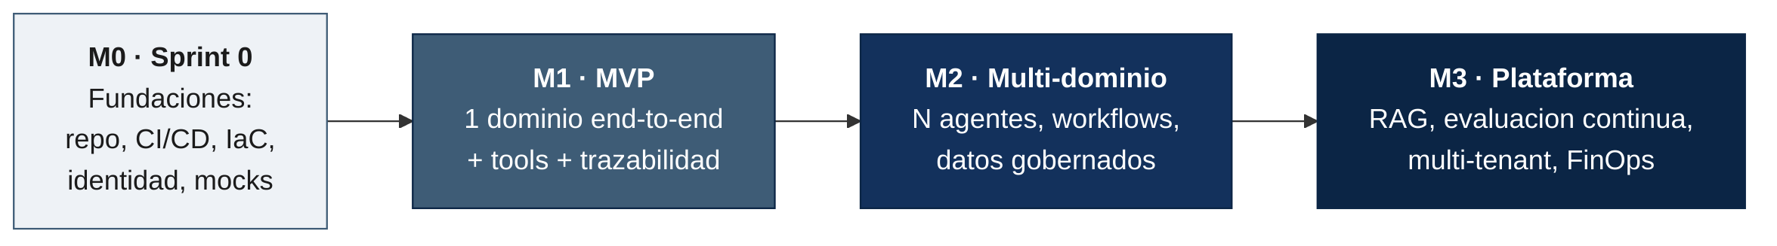
Figura 4. Evolución de madurez: de fundaciones a plataforma.
Hito | Foco | Capacidades que se añaden | Salida
M0 Sprint 0 | Fundaciones operables. | Repo, CI/CD, IaC, identidad, secretos, mocks, observabilidad. | Base operable.
M1 MVP | Un dominio end-to-end. | Supervisor + un especialista + Tools + trazabilidad; HITL. | Valor demostrable.
M2 Multi-dominio | Escala funcional. | N agentes, workflows robustos, datos gobernados, evaluación. | Cobertura de negocio.
M3 Plataforma | Escala organizacional. | RAG documental, evaluación continua, multi-tenant, FinOps, AKS si aplica. | Estándar corporativo.

15.1 Criterios de avance entre hitos
Transición |  | Criterio de avance (gate)
M0 → M1 |  | Flujo trivial autenticado y trazado extremo a extremo; checklist §14 con MUST completos.
M1 → M2 |  | KPIs del dominio en meta sobre casos de prueba; excepciones y HITL operativos.
M2 → M3 |  | Evaluación continua estable; gobierno de datos y costos (FinOps) establecidos.
 | Principio de evolución. Añadir un dominio o una capacidad no debe requerir rediseñar el núcleo. Si un hito exige romper la arquitectura de referencia, eso es una señal de decisión mal registrada, no de evolución natural: revísese vía ADR antes de proceder.

Fin del estándar. Este documento se mantiene como artefacto vivo: cada proyecto que lo aplica puede proponer mejoras vía ADR, que se consolidan en la siguiente versión del estándar.

